1. 使用套路：

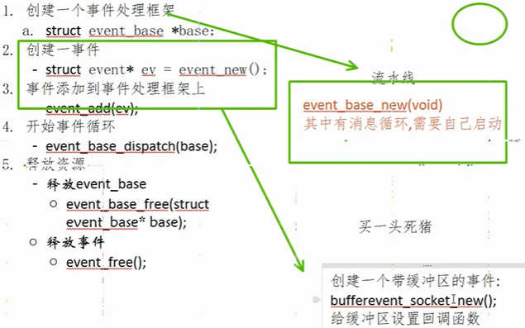



2.事件处理框架（即event_base结构体：封装了I/O转接框架模型，如epoll后端）

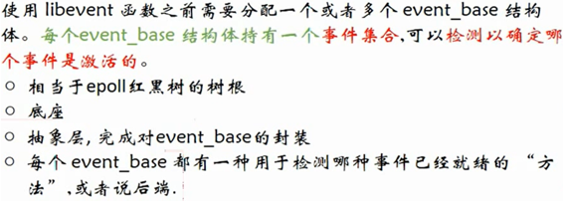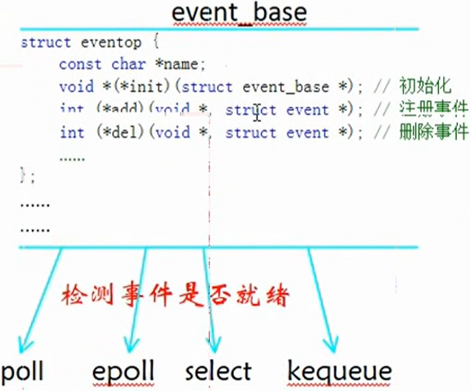

1. **事件处理框架（即event_base结构体：封装了I/O转接框架模型）**

1. 创建/释放/循环监听

创建事件处理框架:

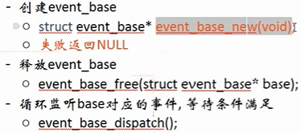

（2）

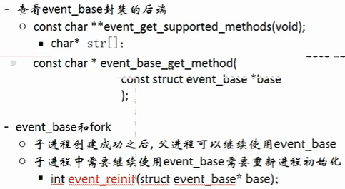

2. 事件的创建（对事件进行封装）： 文件描述符fd所对应的 what事件【包含了6种#define事件类型】发生后，交给cb回调函数去处理； 而arg结构体成员要作为参数，传递给cb回调函数。 对应头文件： #include<event2/event.h>

**两个主要接口：（1）event_new()创建事件（不带缓冲区的事件event）；**

**（2）事件处理函数event_callback_fn（回调函数）**

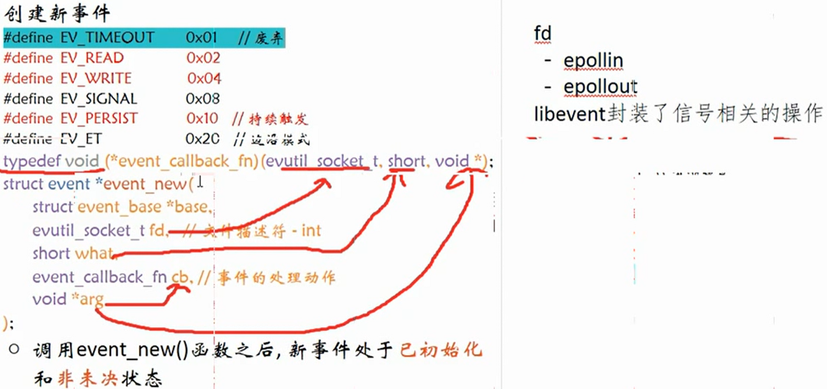

(注意: event需要event_add()添加,bufferevent不需要event_add()添加 )

3. 设置未决事件：**把事件 添加到 事件处理框架上: event_add()**

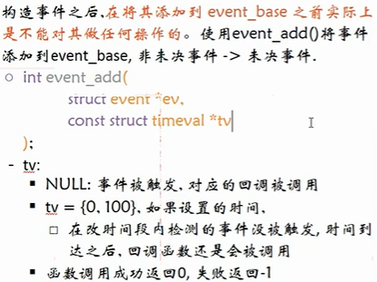

4. 设置非未决（即 **把事件 从事件处理框架中 移除**）、释放事件

（1）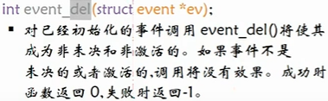

（2）

（3）未决：没有资格被处理；

非未决：有资格被处理，但是还没有处理（放到了事件处理框架中，但事件未响应）

激活状态：进入事件循环，并且对应的事件触发了。

被处理： 调用回调函数来处理事件。

5.开始事件循环 （base有自带的事件循环，但是没有被启动：常用dispatch来启动）

(1) 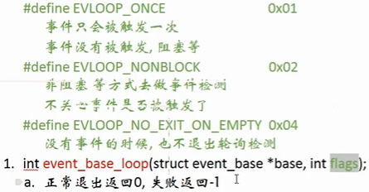

(2) 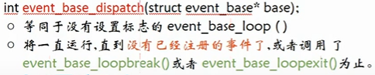

常用dispatch，若要可**持续触发**、而不是仅触发一次便返回：event_new创建事件时，把**what参数设置为EV_PERSIST**即可（即事件一直在事件处理框架上，而不被移除）6. 强制退出循环

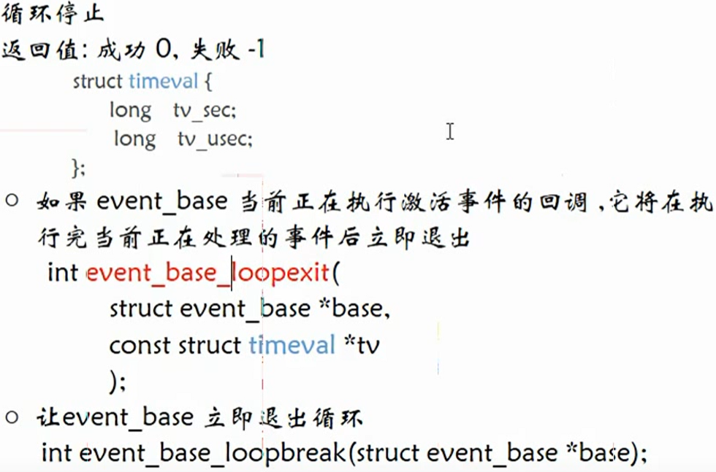

7. 事件状态之间的转换

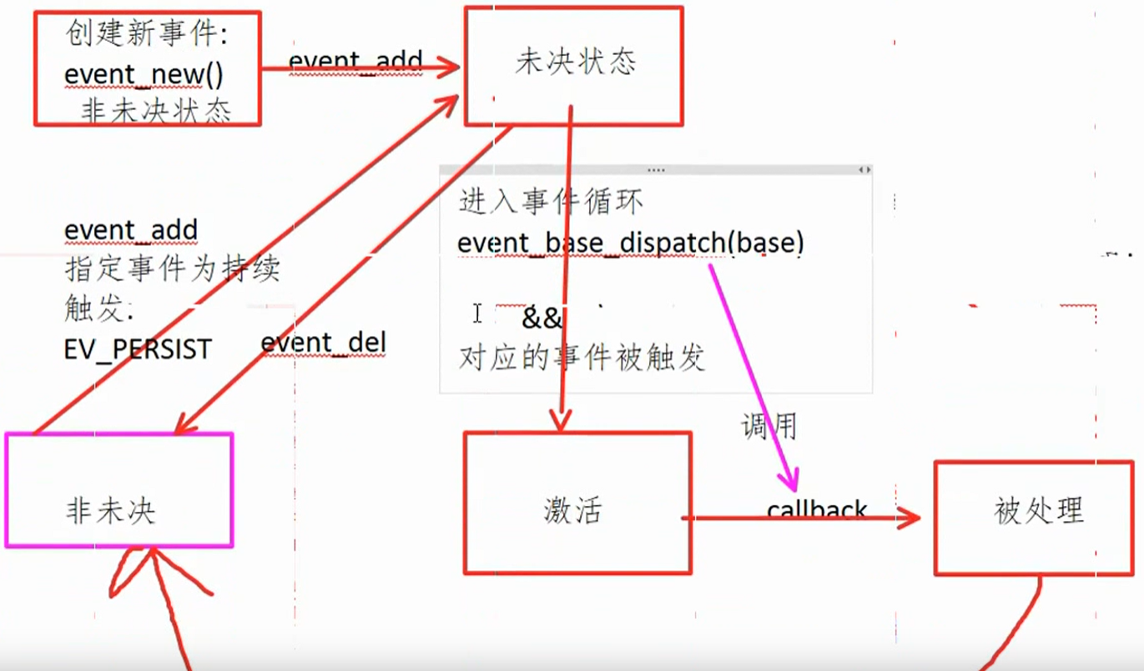

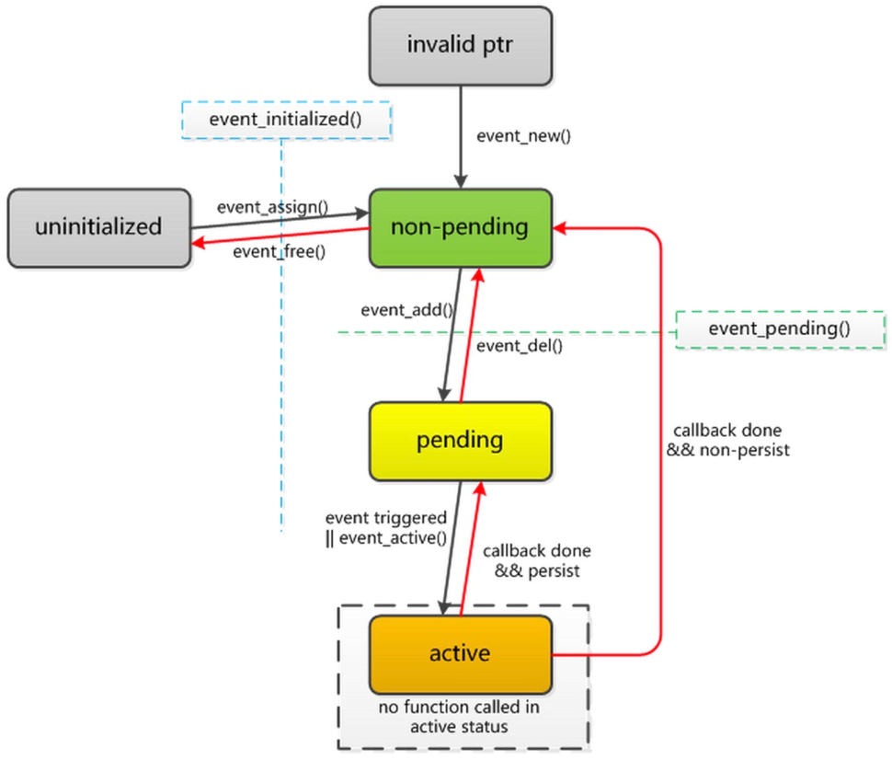

8. **创建事件**（**带缓冲区的事件bufferevent**）：收发数据时，用的不再是内核的缓冲区了，而是**libevent提供的缓冲区(**用于**套接字socket通信)**。

对应的头文件： #include<event2/bufferevent.h>

**event： 常用于操作 管道、普通文件 所对应的文件描述符**。

**bufferevent： 用于 套接字socket 通信**。

（1） 很多时候, 除了响应事件之外, 应用还希望做一定的数据缓冲。 比如说,写入数据的时候 ,通常的运行模式是:

* 决定要向连接写入一些数据,把数据放入到缓冲区中
* 等待连接可以写入
* 写入尽量多的数据
* 记住写入了多少数据,如果还有更多数据要写入,等待连接再次可以写入

这种缓冲 IO 模式很通用 ,libevent 为此提供了一种通用机制,即bufferevent。

（2）bufferevent 由一个底层的传输端口(如套接字)：一个读取缓冲区和一个写入缓冲区组成。 与通常的事件在底层传输端口已经就绪,可以读取或者写入的时候就去执行回调不同的是： **bufferevent 在读取或者写入了足够量的数据之后，才去调用用户提供的回调。**

即当有读操作时，会把收到的数据从 内核缓冲区 读到 libevent自带的缓冲区中： 故 **接收数据时是从libevent提供的bufferevent缓冲区里读**， 而不是去内核的读缓冲区里读写。

要发送数据时，即写操作时也是把数据从 内核的写缓冲区 写到 libevent的bufferevent写缓冲区中，然后再自动发出去。 （如下bufferevent的读写缓冲区）

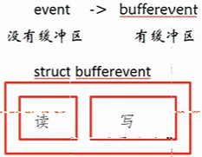 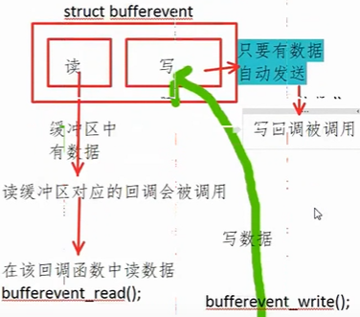

（3）对bufferevent缓冲区进行读、写操作时，要对应两个回调函数：一个读取回调、一个写入回调。

注意：**写操作**不是在用户提供的回调函数中进行，而是**libevent框架去自动发送**的；当数据发送出去之后，写回调函数被调用，其仅用来提示数据已经发出去了； **而读操作则要在用户提供的回调函数中来进行读取**。

（4） 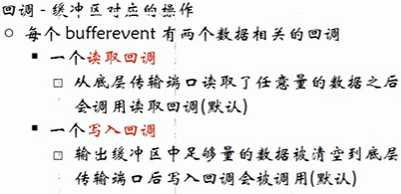

## 9.（1）创建基于套接字的bufferevent

## 使用 bufferevent_socket_new() 创建带缓冲区的事件。

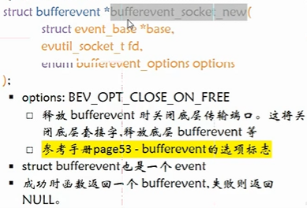

注意**: bufferevent 不需要event_add() 来添加到事件处理框架上**

（2）在bufferevent上启动链接 ：（**客户端用的：要connect**）

**int bufferevent_socket_connect(struct bufferevent *bev,**

**struct sockaddr *address, int addrlen);**

address（要存server端的ip和port） 和 addrlen（地址长度）参数 跟 客户端标准调用 connect()的参数相同。 bev里包含有socket文件描述符。

如果还没有为 bufferevent 设置套接字,调用函数将为其分配一个新的流套接字,并且设置为非阻塞的。

如果已经为 bufferevent 设置套接字,调用bufferevent_socket_connect() 将告知 libevent 套接字还未连接,直到连接成功之前不应该对其进行读取或者写入操作。

连接完成之前可以向输出缓冲区添加数据。如果连接成功启动,函数返回 0;如果发生错误则返回 -1。

（3）给缓冲区设置回调

1）读写操作的回调

**typedef void (*bufferevent_data_cb)(struct bufferevent *bev, void *ctx);**

2）一些事件（如断开连接、操作异常、超时等）的回调

**typedef void (*bufferevent_event_cb)(struct bufferevent *bev,short events, void *ctx);**

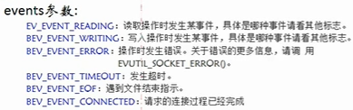

**void bufferevent_setcb(struct bufferevent *bufev,**

**bufferevent_data_cb readcb, bufferevent_data_cb writecb,bufferevent_event_cb eventcb, void *cbarg);**

bufferevent_setcb()函数用来设置 bufferevent 的一个或者多个回调：不同的操作对应不同的回调函数。

回调函数：**readcb**、 **writecb** 和 **eventcb**函数 将分别在**已经读取足够的数据** 、**已经写入足够的数据** 、**发生错误时** 被调用 。

每个回调函数的第一个参数都是发生了事件的bufferevent ,最后一个参数都是调用bufferevent_setcb()时用户提供的 cbarg 参数: **通过cbarg 参数来向回调函数传递数据**。 注意: **bufferevent 的所有回调函数共享单个 cbarg**, 故修改它将影响所有回调函数。 要禁用回调,传递 NULL 而不是回调函数。

详情如右图： 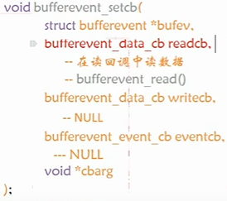

（4）操作bufferevent中的数据（在读写缓冲区里 进行 读写操作的 2个接口）

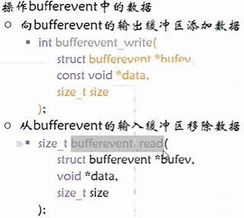

（5）禁用、启用缓冲区

**void bufferevent_enable(struct bufferevent *bufev, short events);**

**void bufferevent_disable(struct bufferevent *bufev, short events);**

**short bufferevent_get_enabled(struct bufferevent *bufev);**

可以启用或者禁用 bufferevent 上的 **EV_READ**、**EV_WRITE** 或者 **EV_READ | EV_WRITE** 事件（对应以上接口的events参数）。 若没有启用读取或者写入事件时, bufferevent 将不会试图进行数据读取或者写入。

缓冲区被禁用后，则对应的回调函数就不会被调用了。 如读缓冲区禁用后，则不能再进行读操作。

**默认情况新创建的 bufferevent 的写入是启用的,但是读取没有启用**。 可以调用 bufferevent_get_enabled()确定 bufferevent 上当前启用的事件。

10. **套接字通信步骤**：（7个函数接口）

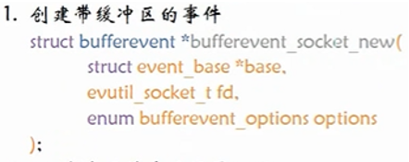

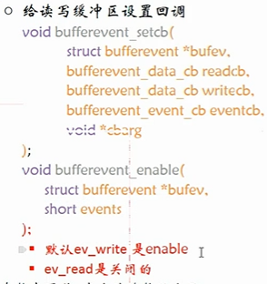

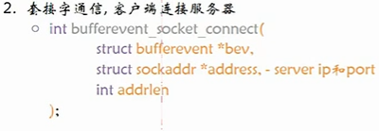

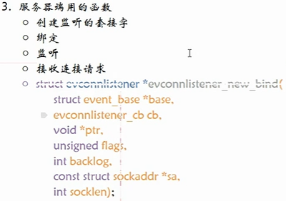

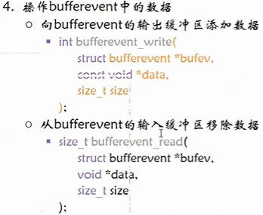

# 11. **链接监听器evconnlistener**：提供了监听和接受 TCP 连接的方法。

**常用evconnlistener_new_bind ：封装了socket、bind、listen、accept**

**（链接监听器listener 是用于 服务器的）**

（1）头文件#include<event2/listener.h>

**struct evconnlistener * evconnlistener_new(struct event_base *base,**

**evconnlistener_cb cb, void *ptr, unsigned flags, int backlog,**

**evutil_socket_t fd);**

（2）

**struct evconnlistener *evconnlistener_new_bind(struct event_base *base, evconnlistener_cb cb, void *ptr, unsigned flags, int backlog,**

**const struct sockaddr *sa, int socklen);**

（3）

**void evconnlistener_free(struct evconnlistener *lev);**

（1）（2）两个函数的不同在于如何建立监听套接字。 evconnlistener_new()函数是假定 已经将套接字绑定到了要监听的端口上了, 然后通过 fd 传入这个套接字。

如果要 libevent 分配和绑定套接字,可以调用 evconnlistener_new_bind() , 并传参要绑定到的 服务器端ip地址和端口号（在sa结构体参数中包含）。

两个 evconnlistener_new*()函数都：**分配和返回一个新的连接监听器对象**。连接监听器使用 event_base 来得知什么时候在给定的监听套接字上有新的 TCP 连接。 新连接到达时,监听器会调用你给出的回调函数。

**base参数：**都是监听器用于监听连接的 event_base。

**cb参数：** 当收到新连接时，要去调用的回调（回调内写的是 用户要去做的操作）； 如果 cb 为 NULL,则监听器是禁用的,直到设置了回调函数为止。

**ptr参数：** 指针将传递给回调函数（给回调函数传参）

**flags参数：** 参数控制回调函数的行为。 常用：LEV_OPT_CLOSE_ON_FREE（释放连接监听器会关闭底层套接字: 自动释放资源） 和 LEV_OPT_REUSEABLE（端口重用）

**backlog参数：** 是任何时刻网络栈允许处于还未接受状态的最大未决连接数（即listen的第二个参数）。 如果 backlog 是负的,libevent 会试图挑选一个较好的值; 如果为0, libevent 认为已经对提供的套接字调用了listen()。

（4）接收到新连接后，会去调用的回调函数。

**typedef void (*evconnlistener_cb)(struct evconnlistener *listener,**

**evutil_socket_t sock, struct sockaddr *addr, int len, void *ptr);**

listener：是接收连接的连接监听器，evconnlistener_new*()返回的连接监听器。

sock：  是 新接收的套接字（accept后返回的用于通信的new_fd描述符）

addr： 是接收的连接的地址(存的是客户端的IP、端口号：accept的第二个参数)

ptr：  是调用 evconnlistener_new() 时用户传参的指针。

12.注意：在libevent中，获取event类型对象的方法有两种，event_assign()、event_new()：

（1）event_assign的作用就是把给定的event类型对象的每一个成员赋予一个指定的值。

（2）event_new的实现其实是间接的调用的event_assign，首先调用mm_malloc分配一块内存，然后调用event_assign来给event类型的对象各个成员赋值。

（3）这两种方式的区别就是，event_assign是在栈上分配一个对象，然后给成员赋值；而event_new是在堆上分配一个对象，然后给成员赋值。

13.服务器/客户端demo

（1）服务器

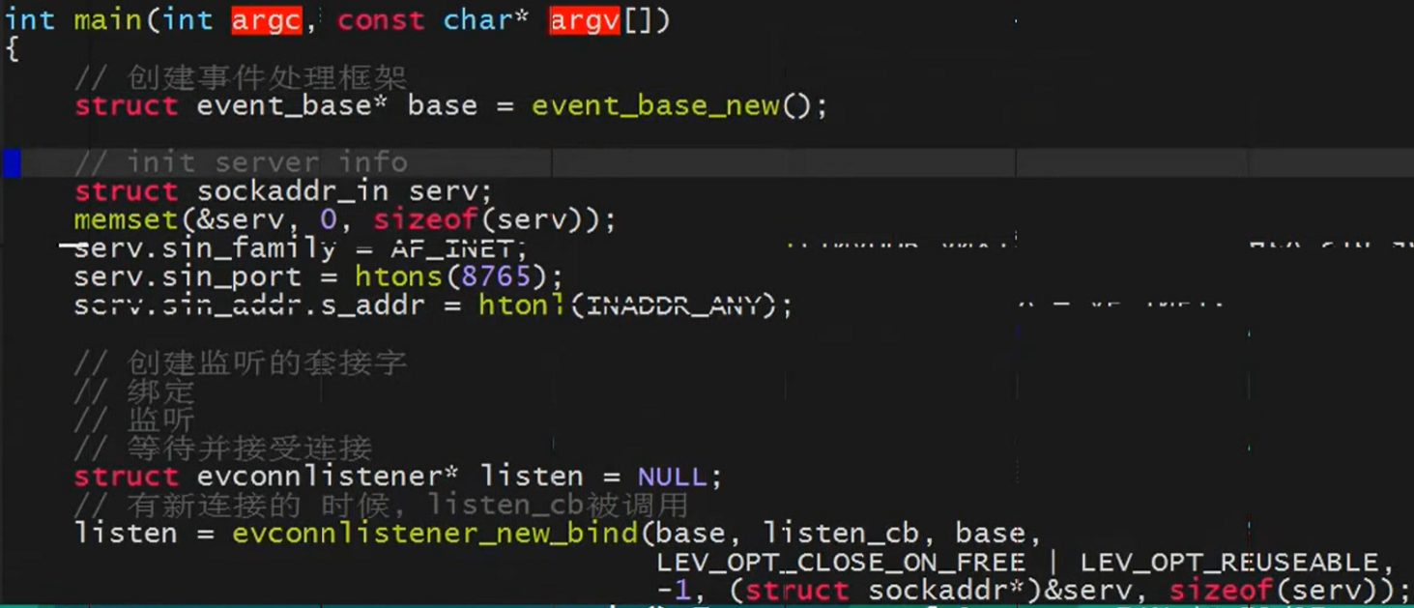 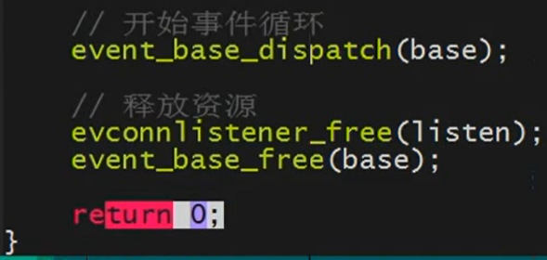

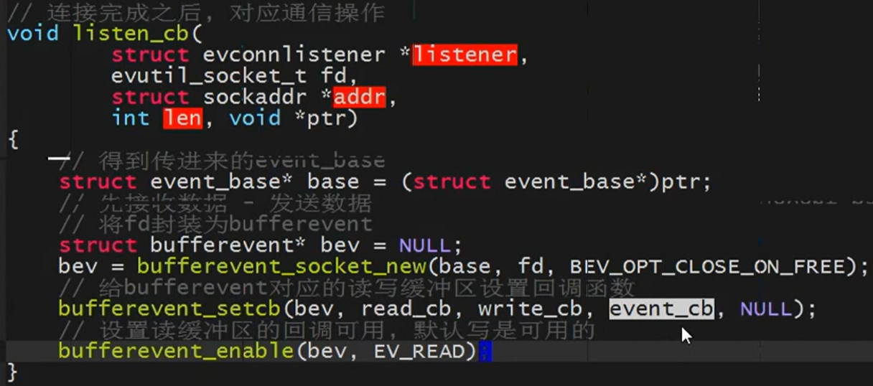

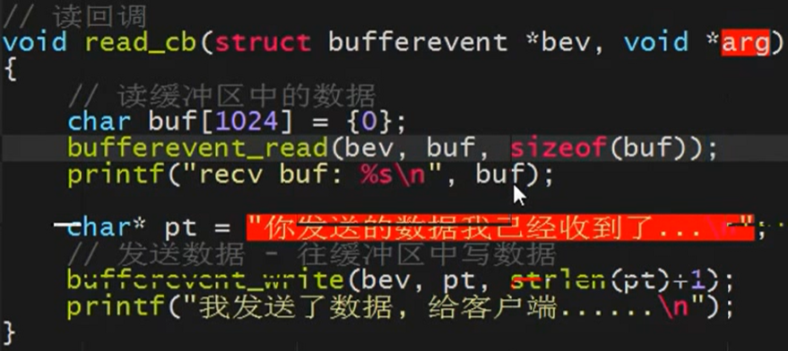

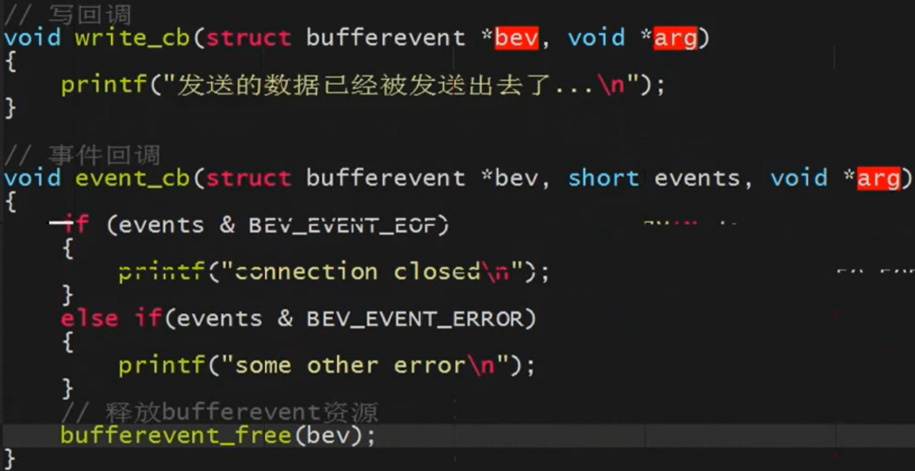

（2）客户端

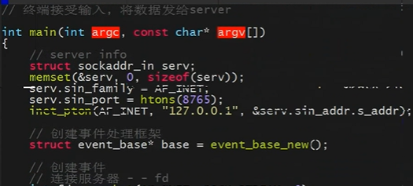

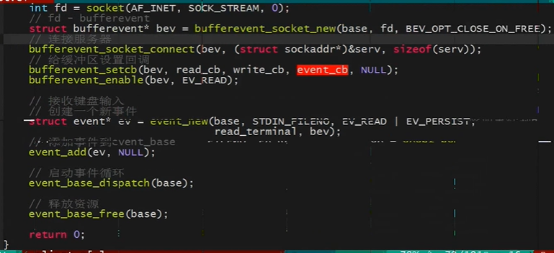

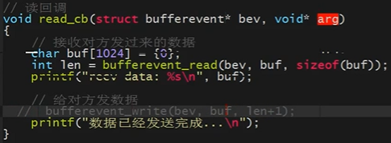

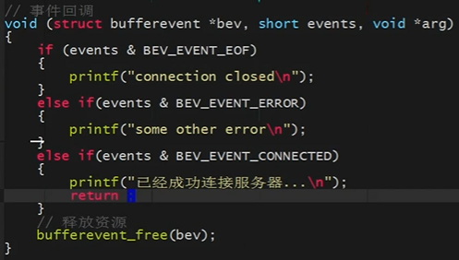

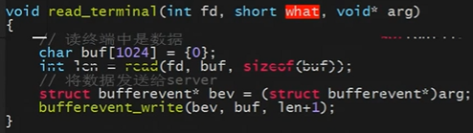

14. 配置文件的2种最常用格式：XML、Json

（1）XML格式（常用解析库：tinyxml）

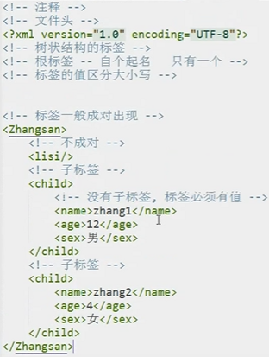

（2）json格式（常用解析库：cjson）

分为：1）json数组； 2）json对象； 3）json数组+json对象

1） **数组**：**中括号**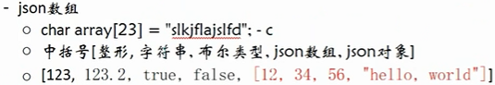

2） **对象**：**大括号**、**键值对**

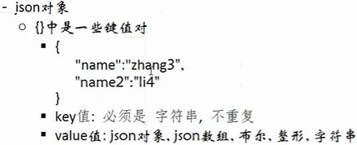

3） **数组 和 对象 的组合**

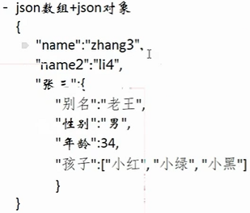

（3）

